KARTA PROJEKTU (PRZEDSIĘWZIĘCIA) REWITALIZACYJNEGO
do Gminnego Programu Rewitalizacji Gminy Miasto Szczecin na lata 2024-2034
(należy wypełnić wszystkie punkty Karty Projektu)
Tytuł projektu (Należy podać propozycję nazwy zgłaszanego projektu).
Nazwa Wnioskodawcy + dane kontaktowe
(Należy podać pełną nazwę podmiotu składającego projekt, z podaniem danych adresowych i danych do kontaktu umożliwiających skonsultowanie zgłaszanego projektu).
Nazwa Wnioskodawcy:

Adres:

Telefon:

e-mail:

Osoba do kontaktu:
Nazwa realizatora/ów projektu
(Należy wskazać pełną nazwę podmiotu/ów, które będą odpowiedzialne za realizację projektu/przedsięwzięcia).
Cele projektu i problemy, które ma rozwiązać projekt
(Należy wskazać najważniejsze cele, które mają być osiągnięte w wyniku realizacji projektu oraz problemy, które mogą być rozwiązane dzięki realizacji projektu).
Zakres projektu – opis zadań realizowanych w ramach projektu
(Należy przedstawić charakterystykę projektu ze wskazaniem zakresu planowanych prac, działań, podstawowych parametrów technicznych związanych np. z powierzchnią budynków objętych działaniami, powierzchnią przestrzeni objętych działaniami, długością infrastruktury, itp. Jeśli to możliwe, należy dołączyć mapy i/lub inne dokumenty przedstawiające zakres rzeczowy zadania).
Uwaga: W opisie projektu należy uwzględnić opis sposobu zapewnienia dostępu do infrastruktury/usług osób ze szczególnymi potrzebami (osoby ze szczególnymi potrzebami to takie, które ze względu na swoje cechy albo okoliczności w których się znajdują, muszą podjąć dodatkowe działania w celu przezwyciężenia barier uniemożliwiających lub utrudniających im udział w różnych sferach życia na równi z innymi osobami.)
Lokalizacja – miejsce realizacji projektu
(Należy wskazać dokładny adres miejsca realizacji (ulica, nr budynku/lokalu), dla projektu inwestycyjnego - obręb i numer działki, informacja o posiadanym prawie do dysponowania nieruchomością). Jeśli dokładny adres realizacji projektu nie jest możliwy do określenia ze względu na specyfikę projektu (np. działania będą realizowane w plenerze w różnych miejscach), należy wskazać miejsce realizacji bardziej ogólnie: np. osiedle, podobszar rewitalizacji lub cały obszar rewitalizacji)
Szacowana wartość [zł]
(Należy przedstawić wartość nakładów inwestycyjnych lub/i koszty działań realizowanych w ramach projektu. Jeśli projekt będzie realizowany w sposób ciągły, proszę zsumować koszty roczne, ale maksymalnie do 2034 roku).
Prognozowane rezultaty projektu *
(Proszę wskazać rezultaty planowane do osiągnięcia po zakończeniu realizacji projektu jako efekty podjętych działań. Należy podać rodzaje i przewidywane wartości wskaźników pomiaru rezultatów. W tabeli na końcu karty zamieszczono listę przykładowych rezultatów, którą należy wykorzystać, jeśli odpowiadają specyfice projektu. Należy uwzględnić te prognozowane wielkości wskaźników, które dotyczą obszaru rewitalizacji.
Przykład zapisu rezultatów - Liczba osób korzystających ze zmodernizowanych budynków lub ich części – 100 osób/rok
Przewidywane lata rozpoczęcia  i zakończenia realizacji projektu | Rok rozpoczęcia realizacji projektu | Rok zakończenia realizacji projektu
Przewidywane źródła finansowania projektu  (Proszę rozbić kwotę z pozycji „Szacowana wartość” na poszczególne źródła.) | Środki publiczne (budżet gminy, środki unijne, środki z budżetu państwa, itp.) | Środki prywatne (środki własne podmiotu nienależącego do sektora finansów publicznych, pożyczki i kredyty komercyjne, itd.)

.......................................................................... ..........................................................................
(data) (podpis)

Informacje dodatkowe:

- Dla każdego projektu/przedsięwzięcia należy wypełnić osobną kartę. Wypełnione karty projektów należy przesłać do Urzędu Miasta Szczecin w formie elektronicznej edytowalnej oraz skanu z podpisem na adres email: br@um.szczecin.pl
- Złożenie karty projektowej nie jest jednoznaczne z zamieszczeniem przedsięwzięcia
w Gminnym Programie Rewitalizacji (GPR).
- W przypadku wszelkich pytań dotyczących opracowania karty projektu rekomenduje się kontakt z Firmą Lider Projekt Sp. z.o.o – wykonawcą opracowania GPR, tel. 61 828 08 11 lub kom. 608 241 979.
- Jeśli na wskazanej poniżej liście nie znaleźli Państwo odpowiadających specyfice projektu wskaźników rezultatu, prosimy o kontakt pod numerem telefonicznym: 61 828 08 11 lub kom. 608 241 979 (Marcin Ługawiak – firma Lider Projekt Sp. z o.o. – wykonawca opracowania GPR).
- Karta projektowa powinna zawierać dane osoby wskazanej do kontaktu w ramach przedsięwzięcia.
- Co do zasady, przedsięwzięcie powinno zostać zlokalizowane na obszarze rewitalizacji (mapa poniżej oraz pod linkiem https://mapa.szczecin.eu/gpt4/?permalink=68329793).
W wyjątkowych sytuacjach przedsięwzięcie może zostać zlokalizowane poza obszarem rewitalizacji, jednak odbiorcą końcowym przedsięwzięcia muszą być mieszkańcy z obszaru rewitalizacji. Zlokalizowanie przedsięwzięcia poza obszarem rewitalizacji wymaga szczegółowego uzasadnienia, które należy przedstawić w pozycji „Zakres projektu”.
- Jeśli przedsięwzięcie będzie obejmowało prace restauratorskie, konserwatorskie, budowlane, związane z zagospodarowaniem terenu itp., Projektodawca jest zobowiązany posiadać tytuł prawny do korzystania z nieruchomości, wynikający z prawa własności, stosunku zobowiązaniowego (umowy dzierżawy, najmu), zgody na korzystanie z budynku lub terenu udzielonej przez jego właściciela lub w innej formie określonej przepisami prawa.
- Zamieszczenie przedsięwzięcia w GPR nie jest jednoznaczne z zapewnieniem środków na jego realizację. Za zakres rzeczowy i finansowy realizacji przedsięwzięcia odpowiada Wnioskodawca.

Przykładowe wskaźniki rezultatu
* Wskaźnik rezultatu: bezpośredni wpływ zrealizowanego przedsięwzięcia na otoczenie społeczno-ekonomiczne uzyskany natychmiast po zakończeniu realizacji projektu. Wybrane przez Wnioskodawcę wskaźniki mają jak najtrafniej oddawać cele realizacji projektu.

W tabeli poniżej zaprezentowano przykładowe wskaźniki rezultatu, które zaleca się wykorzystać, jeśli odpowiadają specyfice projektu. Dla jednego projektu może być adekwatnych więcej niż jeden wskaźnik rezultatu – np. projektowi dotyczącemu modernizacji budynku zabytkowego można przypisać wskaźniki: „Liczba osób korzystających ze zmodernizowanych budynków lub ich części”, „Liczba zorganizowanych wydarzeń w zmodernizowanych budynkach lub ich części”, „Liczba zmodernizowanych, zabezpieczonych lub zaadaptowanych pod nowe funkcje zabytków”.

Specyfika projektu | Wskaźnik rezultatu | Jednostka miary
Projekty dotyczące modernizacji (przebudowy, nadbudowy, remontu, itp.) budynków lub ich części, w których realizowane będą działania społeczne, np. kulturalne, edukacyjne, doradcze, sportowe, integracyjne, itp. | Liczba osób korzystających ze zmodernizowanych budynków lub ich części | osoby/rok
Jak wyżej | Liczba zorganizowanych wydarzeń w zmodernizowanych budynkach lub ich części | szt.
Projekty dotyczące modernizacji (przebudowy, nadbudowy, remontu, itp.) budynków lub ich części, w których prowadzona jest działalność gospodarcza lub które będą zaadaptowane pod działalność gospodarczą | Liczba pracowników podmiotów gospodarczych funkcjonujących w zmodernizowanych budynkach lub ich części | osoby
Projekty dotyczące modernizacji (przebudowy, odnowy, doposażenia, itp.) przestrzeni publicznych, w szczególności parków, skwerów, placów, przestrzeni przy budynkach, podwórzy w których realizowane będą działania społeczne, np. kulturalne, edukacyjne, sportowe, rekreacyjne, integracyjne, itp. | Liczba osób korzystających ze zmodernizowanych przestrzeni publicznych | osoby/rok
Jak wyżej | Liczba zorganizowanych wydarzeń w zmodernizowanych przestrzeniach publicznych | szt.
Jak wyżej | Powierzchnia terenów nowej lub odnowionej zieleni | m²
Projekty dotyczące modernizacji (przebudowy, odnowy, doposażenia, itp.) obiektów sportowych i sportowo-rekreacyjnych | Liczba osób korzystających ze zmodernizowanych obiektów sportowo-rekreacyjnych | osoby/rok
Jak wyżej | Liczba zorganizowanych wydarzeń w zmodernizowanych obiektach sportowo-rekreacyjnych | szt.
Projekty dotyczące budowy lub modernizacji/termomodernizacji (przebudowy, nadbudowy, remontu, termomodernizacji, wymiany źródeł ciepła, itp.) budynków mieszkalnych lub ich części | Liczba osób mieszkających w nowo wybudowanych lub zmodernizowanych budynkach mieszkalnych | osoby
Projekty dotyczące termomodernizacji, w tym wymiany źródeł ciepła, budynków mieszkalnych, budynków prowadzenia działalności gospodarczej, budynkach użyteczności publicznej, itp. | Zmniejszenie rocznego zużycia energii pierwotnej w zmodernizowanych budynkach | MWh/rok
Projekty dotyczące modernizacji, zabezpieczenia, adaptacji obiektów/budynków zabytkowych | Liczba zmodernizowanych, zabezpieczonych lub zaadaptowanych pod nowe funkcje zabytków | szt.
Projekty społeczne, w tym programy edukacyjne, szkoleniowe, doradztwo, pomoc w uzyskaniu pracy, wsparcie psychologiczne, wsparcie materialne osób zagrożonych wykluczeniem społecznym, itp. | Liczba osób, które uzyskały wsparcie w wyniku realizacji projektów społecznych | osoby/rok
Projekty dotyczące wydarzeń i inicjatyw kulturalnych, integracyjnych, sportowo-rekreacyjnych, związanych z budowaniem tożsamości lokalnej, zachęcaniem do uczestnictwa w życiu społecznym | Liczba odbiorców wydarzeń i inicjatyw społecznych | osoby/rok
Projekty dotyczące budowy lub modernizacji sieci ciepłowniczej oraz urządzeń do obsługi sieci na obszarze rewitalizacji | Liczba budynków podłączonych do nowo wybudowanej lub zmodernizowanej sieci ciepłowniczej | szt.
Projekty dotyczące budowy lub modernizacji sieci kanalizacji sanitarnej oraz urządzeń do obsługi sieci na obszarze rewitalizacji | Liczba budynków podłączonych do nowo wybudowanej lub zmodernizowanej sieci kanalizacji sanitarnej | szt.
Projekty dotyczące budowy lub modernizacji sieci wodociągowej oraz urządzeń do obsługi sieci na obszarze rewitalizacji | Liczba budynków podłączonych do nowo wybudowanej lub zmodernizowanej sieci wodociągowej | szt.
Projekty dotyczące budowy lub modernizacji sieci energetycznej oraz urządzeń do obsługi sieci na obszarze rewitalizacji | Liczba budynków podłączonych do nowo wybudowanej lub zmodernizowanej sieci energetycznej | szt.
Projekty dotyczące budowy lub modernizacji ulic | Długość ulic, na których zostało podniesione bezpieczeństwo użytkowników | m
Projekty dotyczące budowy, wytyczenia lub modernizacji dróg rowerowych | Długość dróg rowerowych, na których zostało podniesione bezpieczeństwo użytkowników | m
Projekty dotyczące budowy lub modernizacji ciągów pieszych | Długość ciągów pieszych, na których zostało podniesione bezpieczeństwo użytkowników | m
Projekty dotyczące infrastruktury zarządzania ruchem, transportu zbiorowego, systemów parkowania, itp. | Liczba urządzeń lub obiektów infrastruktury transportowej, które przyczynią się do podniesienia bezpieczeństwa użytkowników transportu zbiorowego i indywidualnego | szt.
Projekty dotyczące zakupu taboru transportu publicznego | Liczba pasażerów nowego taboru transportu publicznego | osoby/rok
Projekty dotyczące budowy, rozbudowy, przebudowy, modernizacji infrastruktury transportowej (węzłów przesiadkowych, zatok autobusowych, torów tramwajowych, torów kolejowych, itp.) | Liczba pasażerów transportu publicznego korzystająca z nowej lub zmodernizowanej infrastruktury transportowej | osoby/rok
Projekty dotyczące budowy, wytyczenia, modernizacji parkingów i miejsc parkingowych | Liczba nowych lub zmodernizowanych miejsc parkingowych | szt.
Projekty dotyczące instalacji OZE | Moc zainstalowana instalacji OZE | kW
Projekty dotyczące wsparcia podmiotów gospodarczych działających na obszarze rewitalizacji | Liczba podmiotów gospodarczych, które uzyskały wsparcie | szt.
Projekty dotyczące wsparcia organizacji pozarządowych działających na obszarze rewitalizacji | Liczba organizacji pozarządowych, które uzyskały wsparcie | szt.
Wszystkie projekty | Liczba osób ze szczególnymi potrzebami, które są odbiorcami przedsięwzięć rewitalizacyjnych | osoby/rok
Projekty dotyczące wdrożenia lub usprawnienia usług publicznych dla ludności lub/i podmiotów gospodarczych lub/i organizacji pozarządowych lub/i innych instytucji | Liczba nowych lub usprawnionych usług publicznych | szt.

OBOWIĄZEK INFORMACYJNY W SPRAWACH ZAŁATWIANYCH W TYBIE KODEKSU POSTĘPOWANIA ADMINISTRACYJNEGO

Pani/ Pan dane osobowe przetwarzane będą w celach, które wynikają z przepisów prawa. Przetwarzamy tylko takie dane, które są konieczne, żeby załatwić Pani/Pana sprawę. Czas ich przetwarzania regulują odpowiednie przepisy. Poinformujemy Panią/ Pana o każdej sytuacji, która mogłaby naruszać Pani/ Pana prawa lub wolności. Szybko się nią zajmiemy, wyciągniemy wnioski
i poprawimy sposób postępowania, aby jeszcze lepiej chronić Pani/ Pana dane. Jeśli uzna Pani/ Pan te działania za niewystarczające, może Pani/ Pana również złożyć skargę do Prezesa Urzędu Ochrony Danych Osobowych, jeżeli uzna Pani/Pan, że przetwarzanie danych osobowych Pani/Pana dotyczących narusza Rozporządzenie Parlamentu Europejskiego i Rady (UE) 2016/679 z dnia 27 kwietnia 2016 r.
w sprawie ochrony osób fizycznych z związku z przetwarzaniem danych osobowych i w sprawie swobodnego przepływu takich danych oraz uchylenia dyrektywy 95/46/WE (Dz. Urz. UE L 119
z 04.05.2016, str. 1, z późn. zm.), zwane dalej RODO.
Zgodnie z art. 13 ust. 1 i 2 RODO, informuję, że:
Administrator danych | Administratorem Pani/ Pana danych osobowych jest Prezydent Miasta Szczecin  z siedzibą w Szczecinie  pl. Armii Krajowej 1 70-456 Szczecin.  Infolinia urzędu: 91 424 5000
Inspektor Ochrony Danych | Administrator wyznaczył Inspektora Ochrony Danych (IOD) w osobie – Pani Moniki Lau. Jeśli ma Pani/ Pan pytania dotyczące sposobu i zakresu przetwarzania Pani/ Pana danych osobowych w zakresie działania Urzędu Miasta w Szczecinie, a także przysługujących Pani/ Panu uprawnień, może Pani/ Pan skontaktować się z IOD telefonicznie 91 4245702 lub poprzez email iod@um.szczecin.pl. Do kompetencji IOD nie należy uczestniczenie  w załatwianiu innych spraw. Aby zasięgnąć informacji nie dotyczącej przetwarzania danych osobowych, należy skontaktować się  z Wydziałem/Biurem prowadzącym Pani/ Pana sprawę (wskazanym najczęściej w nazwie nadawcy otrzymanego przez Panią/ Pana pisma lub w stopce wiadomości e-mail).
Cel przetwarzania danych i podstawa prawna przetwarzania | Pani/ Pana dane osobowe będą przetwarzane na podstawie art. 6 ust. 1 lit. c oraz w stosownych przypadkach na podstawie art. 9 ust. 2 lit. g RODO w celu prowadzenia postępowania administracyjnego na podstawie przepisów prawa tj. ustawy z dnia 14 czerwca 1960 r. Kodeks postępowania administracyjnego. Podanie danych osobowych jest obowiązkiem ustawowym  a konsekwencją ich niepodania będzie brak możliwości załatwienia sprawy.
Okres przechowywania danych | Pani/ Pana dane osobowe będą przechowywane do chwili załatwienia sprawy,  w której zostały one zebrane oraz zgodnie z przepisami instrukcji kancelaryjnej.
Odbiorcy danych | Odbiorcami Pani/Pana danych osobowych mogą być podmioty uprawnione na podstawie przepisów prawa, w szczególności: strony postępowania administracyjnego prowadzonego na podstawie ustawy Kodeks postepowania administracyjnego i ich pełnomocnicy, podmioty działające na prawach strony ww. postępowaniach administracyjnych i ich pełnomocnicy, a także biegli oraz podmioty, z którymi zawarte zostały umowy powierzenia przetwarzania danych.
Pani/ Pana prawa | 1) prawo dostępu do danych osobowych – art. 15 RODO;  2) prawo sprostowania danych- art. 16 RODO;  3) prawo ograniczenia przetwarzania- art. 18 RODO, z zastrzeżeniem, iż wystąpienie z żądaniem ograniczenia przetwarzania danych nie wpływa na tok  i wynik postępowania administracyjnego;  Nie przysługuje Pani/Panu:  1) prawo do usunięcia danych – art. 17 RODO;  2) prawo do przenoszenia danych – art. 20 RODO;  3) prawo sprzeciwu wobec przetwarzania danych – art. 21 RODO  Dostęp do akt sprawy realizowany jest w oparciu o zasady ustawy Kodeks postępowania administracyjnego. Realizacja dostępu do akt sprawy nie narusza prawa osoby, której dane dotyczą do skorzystania z uprawnień wynikających  z art. 15 RODO.
Przekazywanie danych/ Profilowanie | Dane osobowe nie będą przekazywane do państwa trzeciego/ organizacji międzynarodowej. Dane osobowe mogą być przetwarzane w sposób zautomatyzowany i nie będą profilowane.

Oświadczam, iż zapoznałem się z powyższą klauzulą informacyjną:

…………………………………………………………
(data) (podpis)

Obszar rewitalizacji Szczecina
Rysunek 1 Granice obszaru rewitalizacji miasta Szczecina
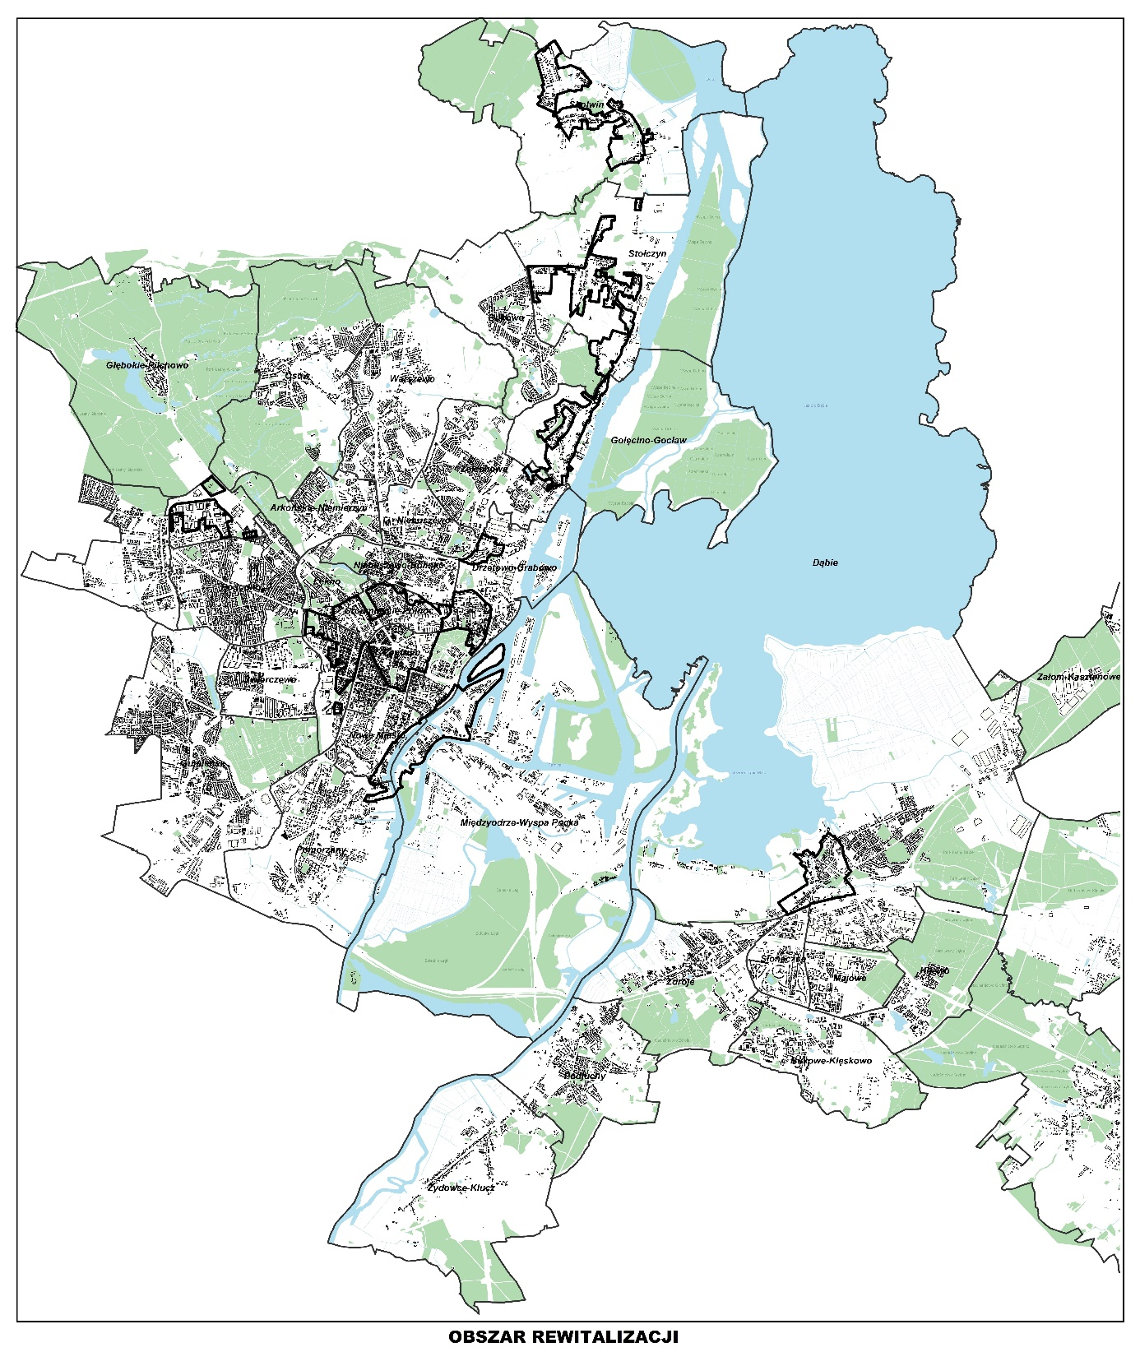

Szczegółowy podział na podobszary obszaru rewitalizacji zaprezentowano na kolejnych mapach.
Rysunek 2 Granice podobszaru I osiedla: Międzyodrze-Wyspa Pucka (Wyspa Grodzka, Kępa Parnicka, część Wyspy Zielonej oraz Łasztowni) – w części niezamieszkałej według wskazanych granic, Centrum, Śródmieście Północ, Turzyn, teren poprzemysłowy – zachodni brzeg odry: od wieży węglowej, ulice: Koksowa, Zapadła, Nododrzańska, Kolumba, Nabrzeże Wieleckie
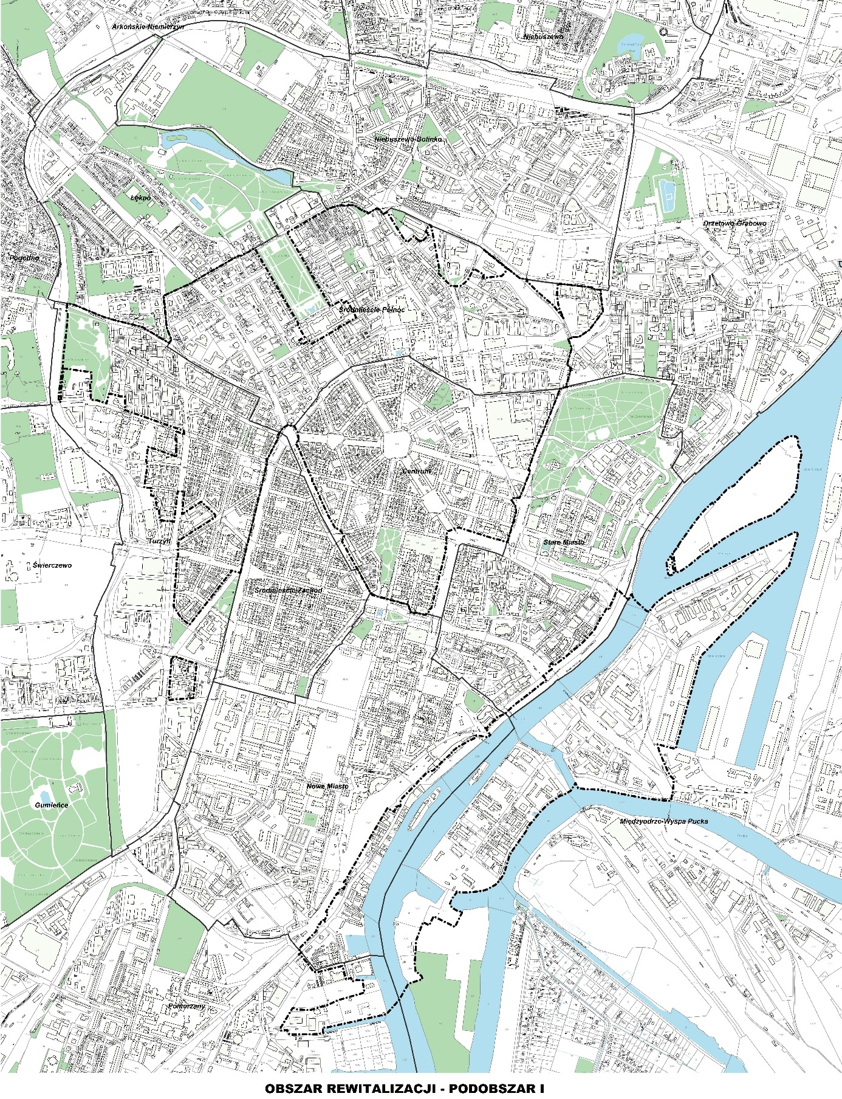

Rysunek 3 Granice podobszaru II: Dąbie stare
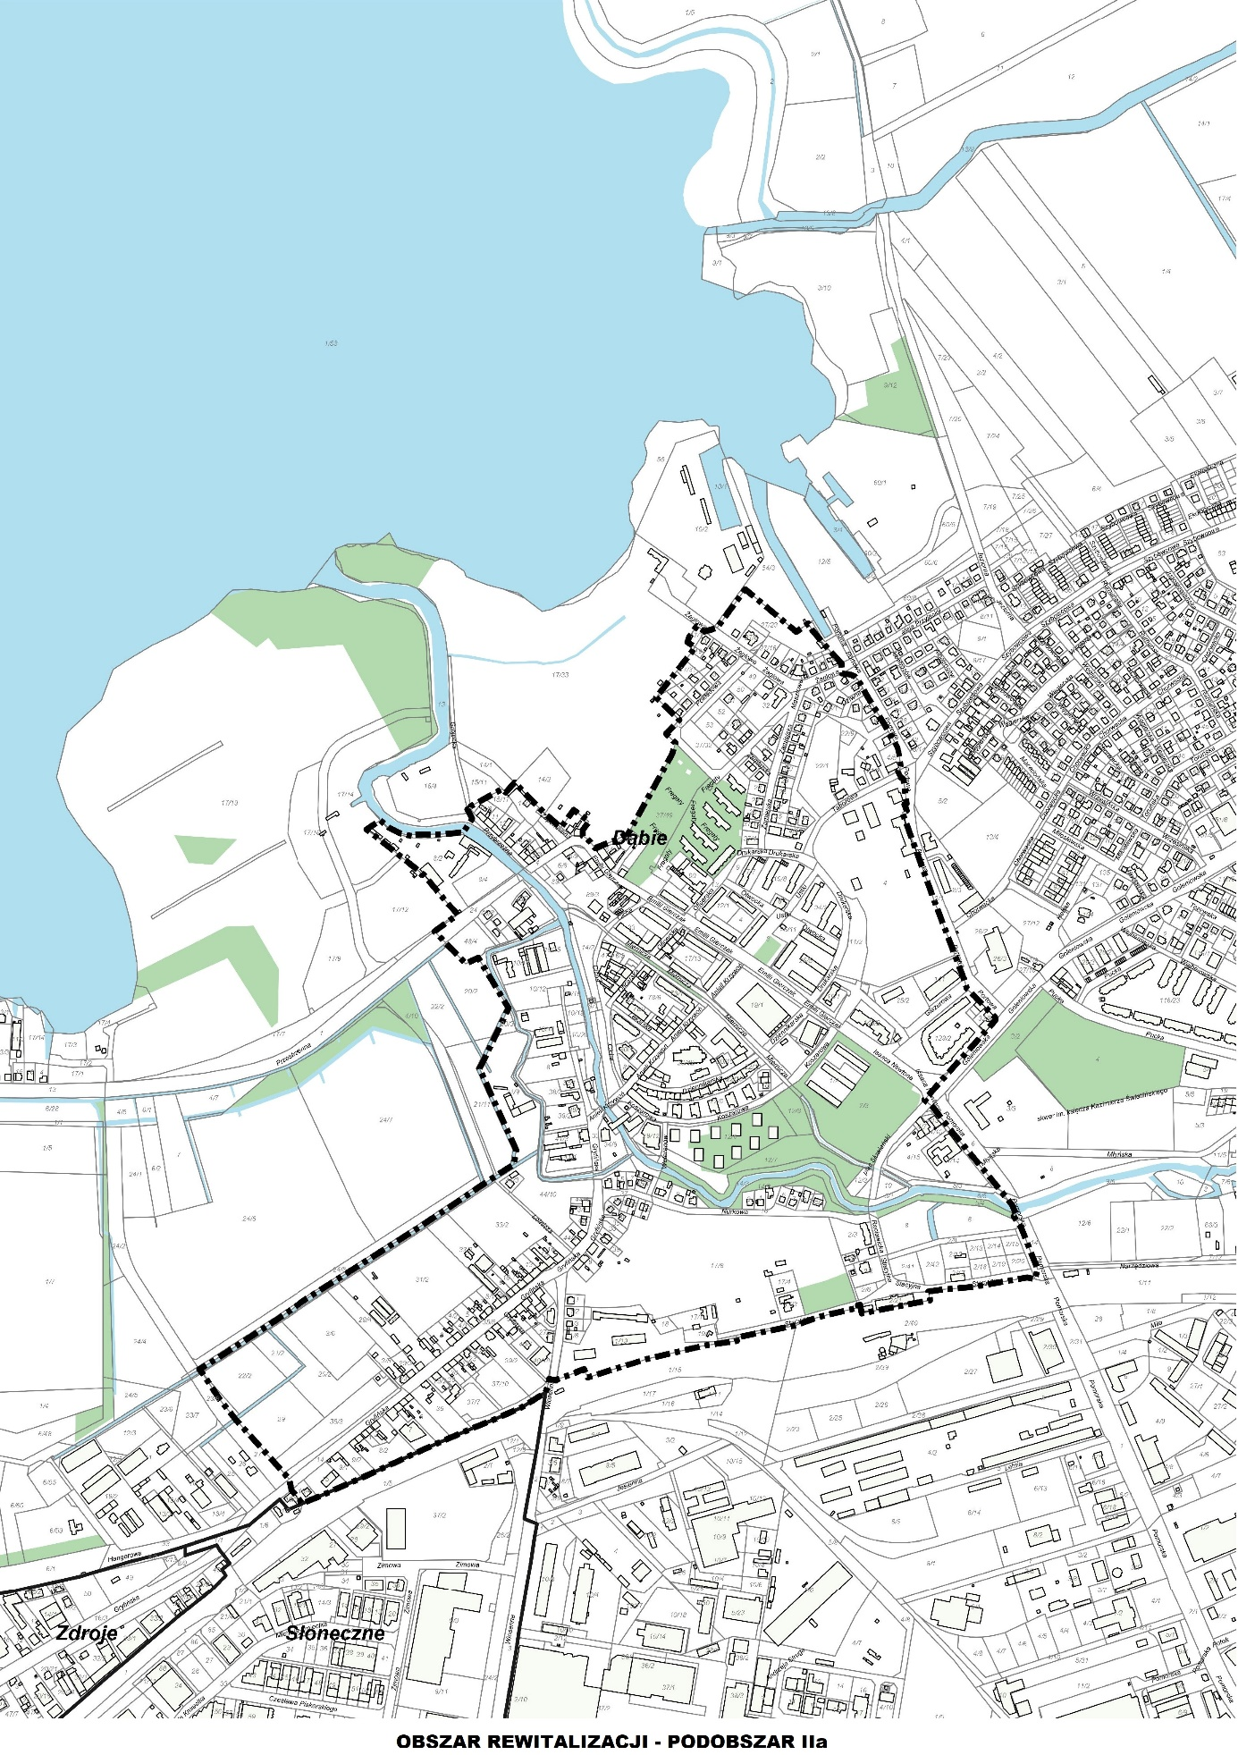

Rysunek 4 Granice podobszaru II: Stołczyn, Golęcino-Gocław, stawy Bliźniaki – przy ulicy Wendeńskiej na osiedlu Żelechowa
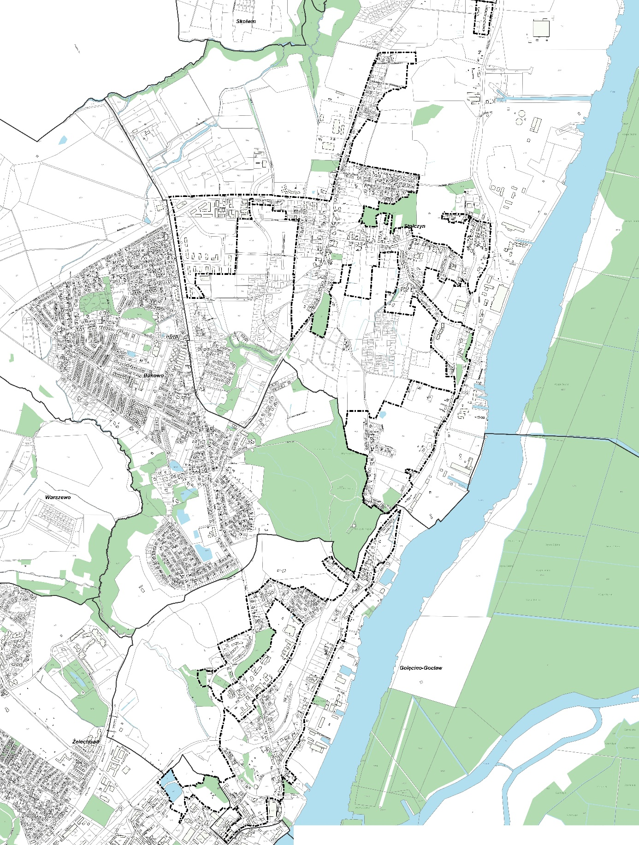

Rysunek 5 Granice podobszaru II: Skolwin
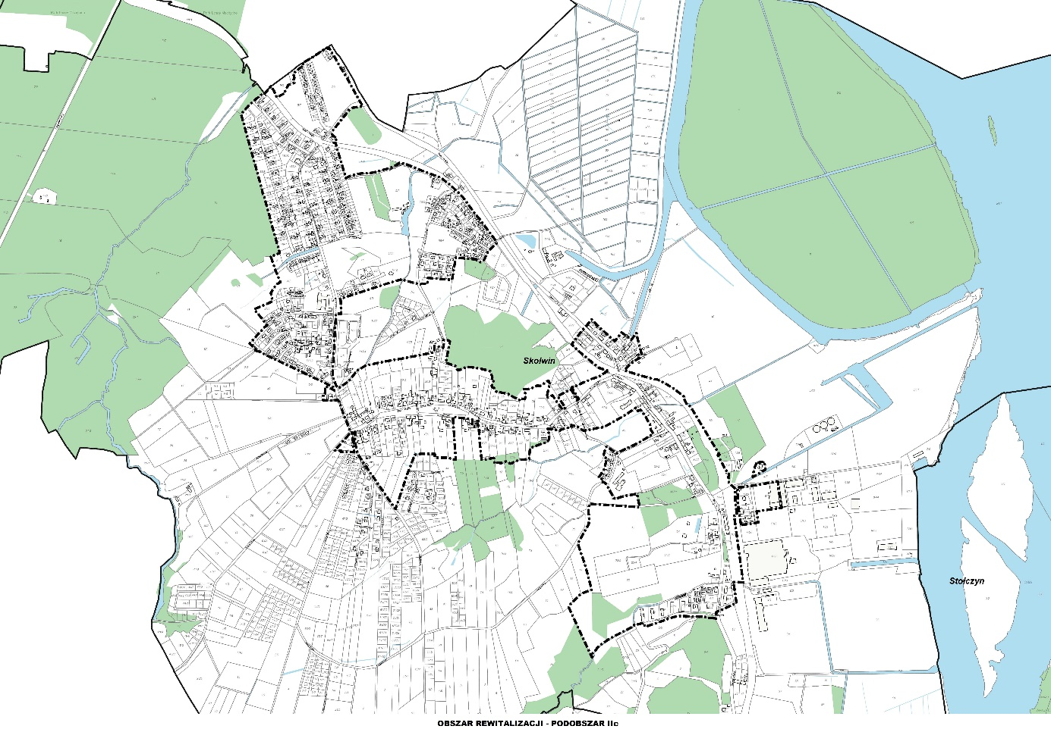

Rysunek 6 Granice podobszaru II: Drzetowo-Grabowo
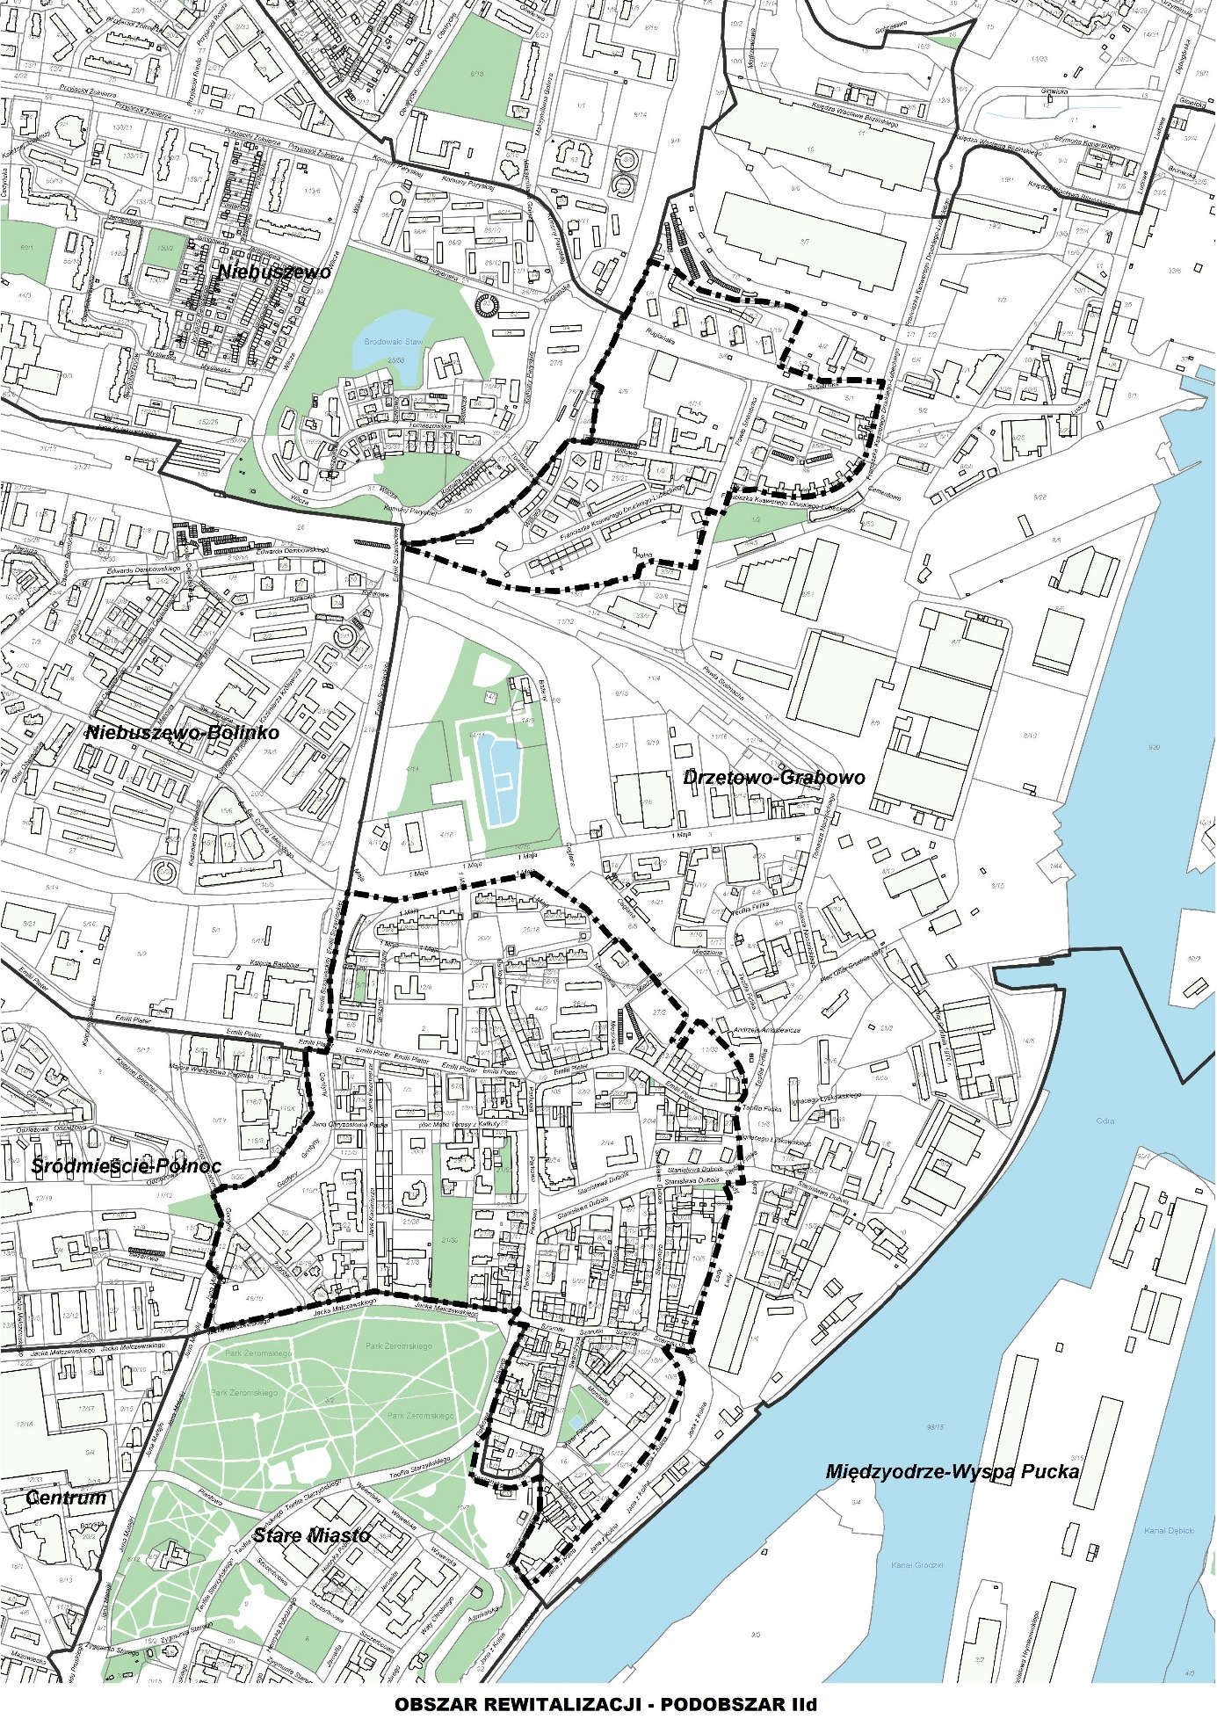

Rysunek 7 Granice podobszaru III: Zawadzkiego-Klonowica
